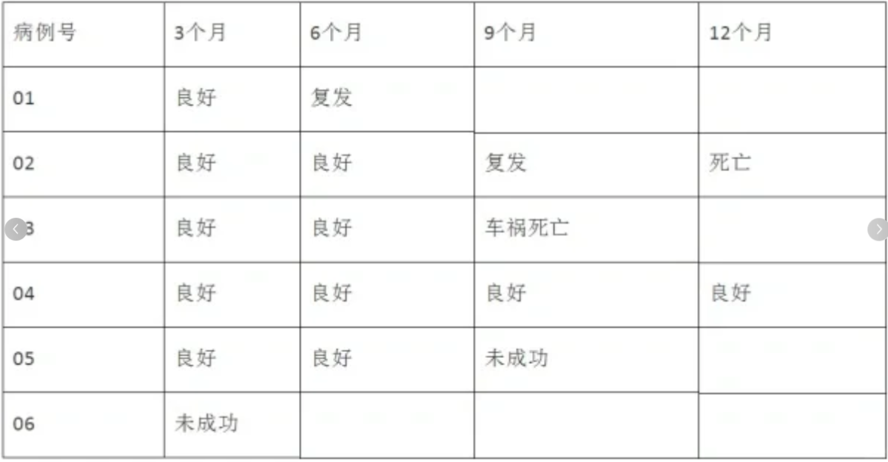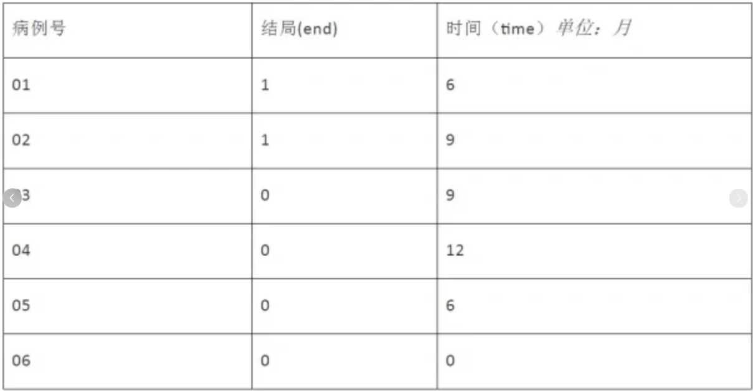在生存分析中，结局事件发生记为“1”（如疾病复发或死亡），未发生记为“0”（删失数据）。时间记录规则为：若事件发生，记录事件时间（如病例01的6月复发）；若未发生，记录末次成功随访时间（如病例04的12月）。特殊情形包括：① 多事件时取首次时间（病例02的9月复发优先于12月死亡）；② 无关原因死亡（病例03车祸）按删失处理；③ 失访病例（病例05、06）以最后一次确认状态时间为准。整理后的数据可直接用于生存分析软件（如图二示例）。